**животный мир** - совокупность живых организмов всех видов диких животных, постоянно или временно населяющих территорию Российской Федерации и находящихся в состоянии естественной свободы

**Федеральный закон от 24.04.1995**

**№ 52-ФЗ «О животном мире»**

регулирует отношения в области охраны и использования животного мира и среды его обитания в целях обеспечения биологического разнообразия, устойчивого использования всех его компонентов, создания условий для устойчивого существования животного мира, сохранения генетического фонда диких животных и иной защиты животного мира как неотъемлемого элемента природной среды

животный мир в пределах территории Российской Федерации является **государственной собственностью**

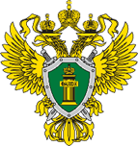

Волжская межрегиональная природоохранная прокуратура

**Ивановская межрайонная природоохранная прокуратура**

**ОХРАНА ЖИВОТНОГО МИРА**

**2023**



t.me/vmpproku_ratura

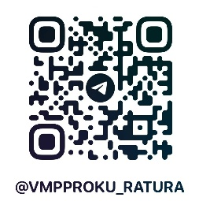



@vmpprocrf

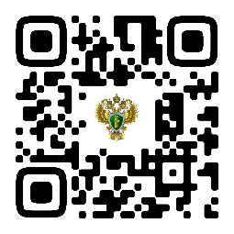

**Пользователи ОБЯЗАНЫ**

осуществлять только разрешенные виды пользования животным миром; соблюдать установленные правила, нормативы и сроки пользования животным миром; применять при пользовании животным миром способы, не нарушающие целостности естественных сообществ; не допускать разрушения или ухудшения среды обитания объектов животного мира

осуществлять учет и оценку состояния используемых объектов животного мира, а также оценку состояния среды их обитания; проводить необходимые мероприятия, обеспечивающие; воспроизводство объектов животного мира; оказывать помощь государственным органам в осуществлении охраны животного мира; обеспечивать охрану и воспроизводство объектов животного мира; применять гуманные способы

незаконной охотой считается:

- без соответствующего разрешения (охотничьего билета, лицензии, путевки)

- лицом, не имеющим право на охоту (не достигшим 18-летнего возраста, не состоящим членом общества охотников и др.)

- вопреки специальному запрету, вне отведенных мест, в запрещенные сроки

- запрещенными орудиями (пневматическим оружием, луком, арбалетом, ловчими ямами, крючьями, петлями, сетями и другими общеопасными самоловами и т.п.);

- запрещенными способами (с использованием электронных приборов, воспроизводящих крики диких зверей и птиц, а также путем выгона животных на гладкий лед, сбора яиц и разорения гнезд диких птиц, разрушения бобровых плотин, разрушения и раскопки постоянных жилищ пушных зверей и барсука и т.д.).

- добыча объектов животного мира, занесённых в Красную книгу Российской Федерации и Красную книгу Ивановской области

**Виды пользования животным миром**

- охота

- рыболовство

- добыча объектов животного мира, не отнесенных к охотничьим ресурсам и водным биологическим ресурсам

- использование полезных свойств жизнедеятельности объектов животного мира

- изучение, исследование и иное использование животного мира в научных, культурно-просветительных, воспитательных, рекреационных, эстетических целях без изъятия их из среды обитания;

- извлечение полезных свойств жизнедеятельности объектов животного мира

- получение продуктов жизнедеятельности объектов животного мира

**Административная** (ст. 8.37 КоАП РФ)

**Уголовная** (ст.ст. 256, 257, 258, 258.1 УК РФ)

юридические лица и граждане, причинившие вред объектам животного мира и среде их обитания, **возмещают нанесенный ущерб**

**ОТВЕТВЕННОСТЬ**